2026年全国马术三项赛锦标赛
相关费用说明
一、马房费、草料费
马房费：300 元/间/天（含初次稻壳垫料）
青干草：130 元/捆（每捆 70-80 斤）
苜蓿草：130 元/捆（每捆 60 斤）
二、赛事协议酒店（以下房间均含双早）
马儿岛酒店
房型 | 周日-周四 | 周五-周六
豪华大床房 | 650 | 750
豪华双床房 | 850 | 950
桃园山庄酒店
房型 | 周日-周四 | 周五-周六
豪华大床房 | 420 | 470
豪华双床房 | 400 | 420
飞马水城/澜韵酒店
房型 | 周日-周四 | 周五-周六
豪华大床房 | 250 | 300
豪华双床房 | 250 | 300
订房联系电话：卞戎华13771237933（微信同号）
地址： 江阴市新桥镇南环路 888 号
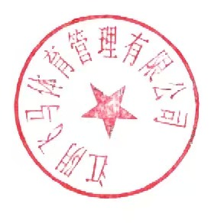
三、缴费单位账户名
江阴飞马体育管理有限公司
账号：10641801040045771
开户行：中国农业银行股份有限公司江阴新桥支行
缴费及开票联系人：周维娜 13921230662（微信同号）

